# 铛铛客户端安装说明

**注意事项：**

**1.BeX5版本要求：3.5及以上版本。**

**2.在安装客户端之前，请先阅读铛铛服务端安装说明，避免铛铛不能正常使用。**

**3.将UI2\chat\config\config.js中的endpoints配置为IM Server所在地址。如：ws://192.168.1.16:9080。**

## 模型拷贝

将下载资源中的UI2和BIZ下的chat分别拷贝到你所使用的BeX5版本的UI2和BIZ目录下。如下图所示：

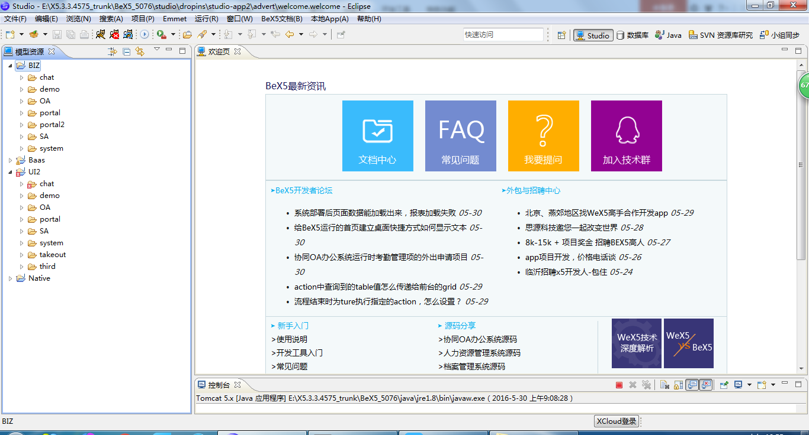

## 数据源配置

2.1将下载资源中的数据库驱动包postgresql-9.4.1208-java8.jar粘贴到如下路径中：**BeX5\apache-tomcat\lib**

2.2将下面的数据源配置到BeX5开发工具的apache-tomcat\conf目录下的context.xml中。**请根据服务器PostgreSQL 数据库信息进行相应修改。**

**<Resource name="im" auth="Container" type="javax.sql.DataSource" driverClassName="org.postgresql.Driver" url="jdbc:postgresql://192.168.1.6:5432/im" username="admin" password="Admin" maxActive="10" maxIdle="5"/>**

## 3运行铛铛客户端

### 3.1运行铛铛客户端

以上步骤处理完成后，**启动tomcat和BeX5版本中自带的启动MySQL数据库。**

铛铛客户端登录的帐号和密码依赖于Bex5版本中组织机构中的人员。如：帐号：demo，密码：123456。

铛铛客户端分为两种模式：手机端和PC端。

手机端运行地址：<http://localhost:8080/x5/UI2/chat/index.w>

pc端运行地址：<http://localhost:8080/x5/UI2/chat/pc/index.w>

### 3.2 简化登录地址：

找到BeX5开发工具下runtime\UIServer\WEB-INF\web.xml文件。将一下配置信息

<context-param>

<param-name>mobile.login.path</param-name>

<param-value>/UI2/portal/mobile/index.w?device=m</param-value>

</context-param>

<context-param>

<param-name>pc.login.path</param-name>

<param-value>/UI2/portal/pc/index.w?device=pc</param-value>

</context-param>

<context-param>

<param-name>pad.login.path</param-name>

<param-value>/UI2/portal/pc/index.w?device=pc</param-value>

</context-param>

修改为

<context-param>

<param-name>mobile.login.path</param-name>

<param-value>/UI2/chat/index.w?device=m</param-value>

</context-param>

<context-param>

<param-name>pc.login.path</param-name>

<param-value>/UI2/chat/pc/index.w?device=pc</param-value>

</context-param>

<context-param>

<param-name>pad.login.path</param-name>

<param-value>/UI2/chat/pc/index.w?device=pc</param-value>

</context-param>

**修改完配置信息保存后启动服务后直接输入：<http://localhost:8080即可。>无论是手机端还是PC端都会自动跳到相应的登录页。**

## 4 打包铛铛

将下载资源中Native铛铛粘贴到你所使用的BeX5版本的Native下，右击编辑本地App进行打包，**注：填写正确的UIServer地址**